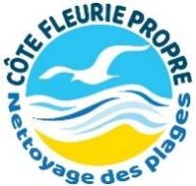D’abord un collectif créé en 2018 par Vincent HEIJENS, l’association **Côte Fleurie Propre** continue activement ses actions de ramassage des déchets sur La Côte Fleurie, de Merville-Franceville à Trouville-sur-mer. Ce sont désormais 8 chantiers, animés par des référents locaux que vous pourrez rejoindre chaque semaine.

À Cabourg, Marie-Noëlle RIPAMONTI vous donne rendez-vous les 1er et 3ème mardis de chaque mois à 9h30 (les sacs et pinces sont fournis).  
  
Notre association dispose désormais d’un atelier à Gonneville en Auge, dans lequel nous fabriquons nous-mêmes les pinces utilisées pour le ramassage.

L’atelier est ouvert tous les mercredis après-midis de 14H30 à 17H30  
NB: Nous espérons, dans les semaines à venir, en proposer à la vente dans des lieux publics que nous prospectons actuellement. Affaire à suivre ….

Enfin, nous adhérons à MéGO, filière de recyclage des mégots en matériel urbain. À terme, en lien avec les acteurs locaux, nous envisageons quelques actions spécifiques pour dynamiser ce partenariat.

Si vous êtes sensible à l’environnement et souhaitez vous rendre utile, venez nous rejoindre à :

**Cabourg 9h30-11h30**

**Les 1er et 3ème mardi du mois**

Rdv à 9h30 au niveau de la digue de Cap Cabourg

Marie-Noëlle (tel : 06 86 22 66 38)

**Connectez-vous sur notre page Facebook pour connaître les autres lieux et dates de rendez-vous**

**https://www.facebook.com/cotefleuriepropre/**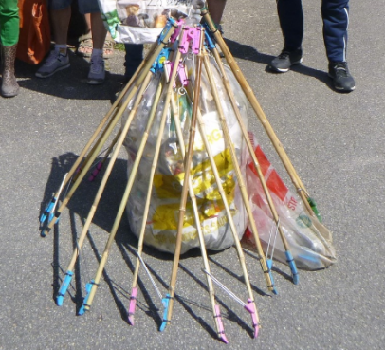  
  
**Toujours partants pour de nouveaux projets, on ne lâche rien, surtout pas nos pinces !**